## Front matter

title: "Отчет по второму этапу индивидуального проекта"  
subtitle: "Основы информационной безопасности"  
author: "Бабенко Константин, НКАбд-01-23"

## Generic otions

lang: ru-RU  
toc-title: "Содержание"

## Bibliography

bibliography: bib/cite.bib  
csl: pandoc/csl/gost-r-7-0-5-2008-numeric.csl

## Pdf output format

toc: true # Table of contents  
toc-depth: 2  
lof: true # List of figures  
lot: true # List of tables  
fontsize: 12pt  
linestretch: 1.5  
papersize: a4  
documentclass: scrreprt

## I18n polyglossia

polyglossia-lang:  
name: russian  
options:  
- spelling=modern  
- babelshorthands=true  
polyglossia-otherlangs:  
name: english

## I18n babel

babel-lang: russian  
babel-otherlangs: english

## Fonts

mainfont: PT Serif  
romanfont: PT Serif  
sansfont: PT Sans  
monofont: PT Mono  
mainfontoptions: Ligatures=TeX  
romanfontoptions: Ligatures=TeX  
sansfontoptions: Ligatures=TeX,Scale=MatchLowercase  
monofontoptions: Scale=MatchLowercase,Scale=0.9

## Biblatex

biblatex: true  
biblio-style: "gost-numeric"  
biblatexoptions:

* parentracker=true
* backend=biber
* hyperref=auto
* language=auto
* autolang=other*
* citestyle=gost-numeric

## Pandoc-crossref LaTeX customization

figureTitle: "Рис."  
tableTitle: "Таблица"  
listingTitle: "Листинг"  
lofTitle: "Список иллюстраций"  
lotTitle: "Список таблиц"  
lolTitle: "Листинги"

## Misc options

indent: true  
header-includes:

* \usepackage{indentfirst}
* \usepackage{float} # keep figures where there are in the text
* \floatplacement{figure}{H} # keep figures where there are in the text

# Цель работы

Приобретение практических навыков по установке DVWA.

# Задание

1. Установить DVWA на дистрибутив Kali Linux.

# Теоретическое введение

DVWA - это уязвимое веб-приложение, разработанное на PHP и MYSQL.

Некоторые из уязвимостей веб приложений, который содержит DVWA:

* Брутфорс: Брутфорс HTTP формы страницы входа - используется для тестирования инструментов по атаке на пароль методом грубой силы и показывает небезопасность слабых паролей.
* Исполнение (внедрение) команд: Выполнение команд уровня операционной системы.
* Межсайтовая подделка запроса (CSRF): Позволяет «атакующему» изменить пароль администратора приложений.
* Внедрение (инклуд) файлов: Позволяет «атакующему» присоединить удалённые/локальные файлы в веб приложение.
* SQL внедрение: Позволяет «атакующему» внедрить SQL выражения в HTTP из поля ввода, DVWA включает слепое и основанное на ошибке SQL внедрение.
* Небезопасная выгрузка файлов: Позволяет «атакующему» выгрузить вредоносные файлы на веб сервер.
* Межсайтовый скриптинг (XSS): «Атакующий» может внедрить свои скрипты в веб приложение/базу данных. DVWA включает отражённую и хранимую XSS.
* Пасхальные яйца: раскрытие полных путей, обход аутентификации и некоторые другие.

DVWA имеет четыре уровня безопасности, они меняют уровень безопасности каждого веб приложения в DVWA:

* Невозможный — этот уровень должен быть безопасным от всех уязвимостей. Он используется для сравнения уязвимого исходного кода с безопасным исходным кодом.
* Высокий — это расширение среднего уровня сложности, со смесью более сложных или альтернативных плохих практик в попытке обезопасить код. Уязвимости не позволяют такой простор эксплуатации как на других уровнях.
* Средний — этот уровень безопасности предназначен главным образом для того, чтобы дать пользователю пример плохих практик безопасности, где разработчик попытался сделать приложение безопасным, но потерпел неудачу.
* Низкий — этот уровень безопасности совершенно уязвим и совсем не имеет защиты. Его предназначение быть примером среди уязвимых веб приложений, примером плохих практик программирования и служить платформой обучения базовым техникам эксплуатации. [@guide, @parasram]

# Выполнение лабораторной работы

Настройка DVWA происходит на нашем локальном хосте, поэтому нужно перейти в директорию /var/www/html. Затем клонирую нужный репозиторий GitHub (рис. 1).

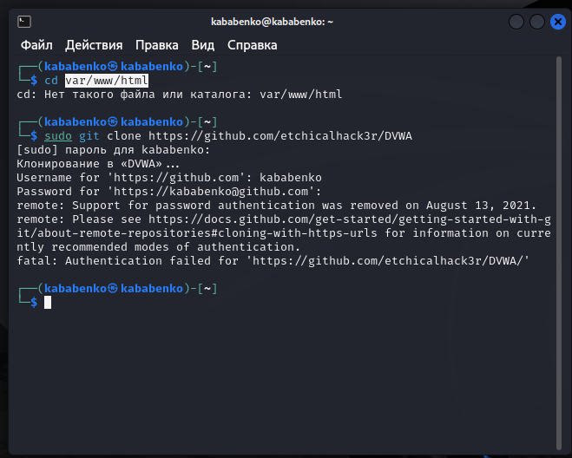{#fig:001 width=70%}

Проверяю, что файлы склонировались правильно, далее повышаю права доступа к этой папке до 777 (рис. 2.)

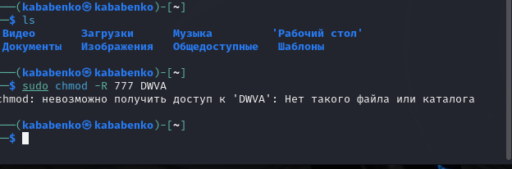{#fig:002 width=70%}

Чтобы настроить DVWA, нужно перейти в каталог /dvwa/config, затем проверяю содержимое каталога (рис. 3)

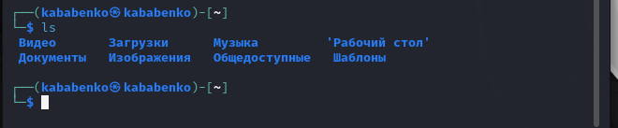{#fig:003 width=70%}

Создаем копию файла, используемого для настройки DVWA config.inc.php.dist с именем config.inc.php. Копируем файл, а не изменяем его, чтобы у нас был запасной вариант, если что-то пойдет не так (рис. 4)

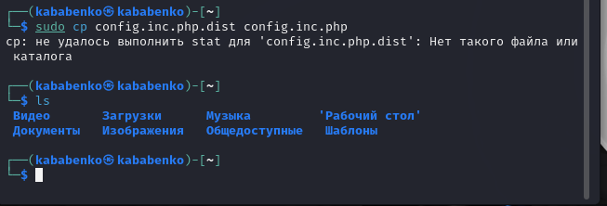{#fig:004 width=70%}

Далее открываю файл в текстовом редакторе (рис. 5)

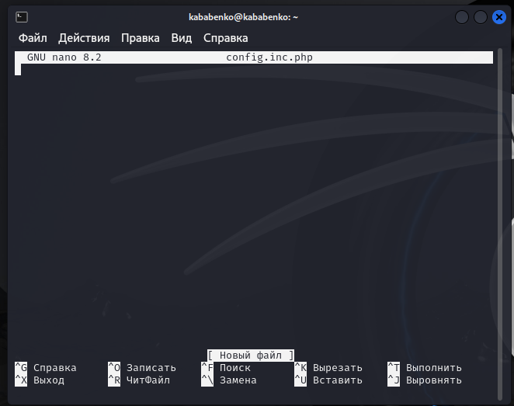{#fig:005 width=70%}

Изменяю данные об имени пользователя и пароле (рис. 6)

{#fig:006 width=70%}

По умолчанию в Kali Linux установлен mysql, поэтому можно его запустить без предварительного скачивания, далее выполняю проверку, запущен ли процесс (рис. 7)

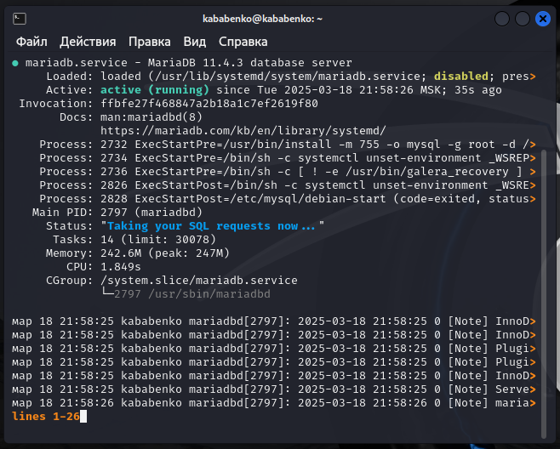{#fig:007 width=70%}

Авторизируюсь в базе данных от имени пользователя root. Появляется командная строка с приглашением "MariaDB", далее создаем в ней нового пользователя, используя учетные данные из файла config.inc.php (рис. 8)

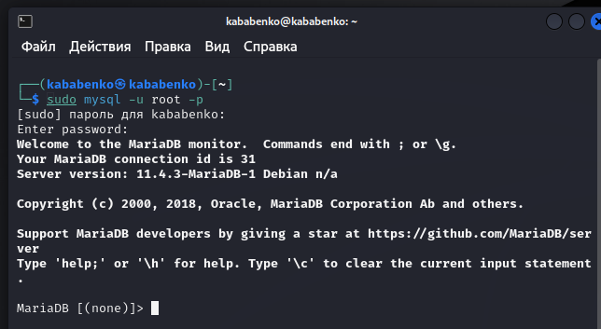{#fig:008 width=70%}

Теперь нужно пользователю предоставить привилегии для работы с этой базой данных (рис. 9)

{#fig:009 width=70%}

Необходимо настроить сервер apache2, перехожу в соответствующую директорию (рис. 10)

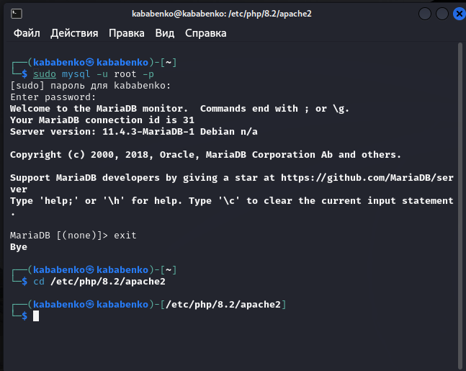{#fig:010 width=70%}

В файле php.ini нужно будет изменить один параметр, поэтому открываю файл в текстовом редакторе (рис. 11)

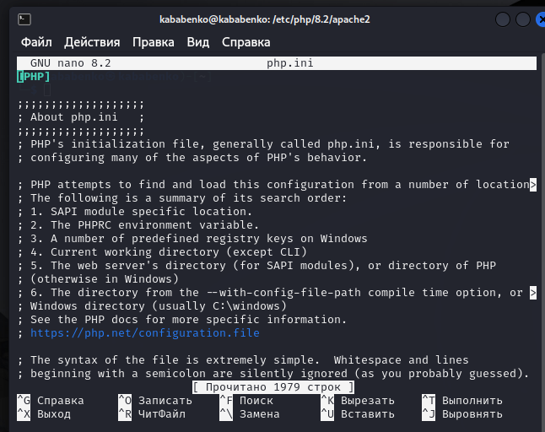{#fig:011 width=70%}

В файле параметры allow_url_fopen и allow_url_include должны быть поставлены как On (рис. 12)

{#fig:012 width=70%}

Запускаем службу веб-сервера apache и проверяем, запущена ли служба (рис. 13)

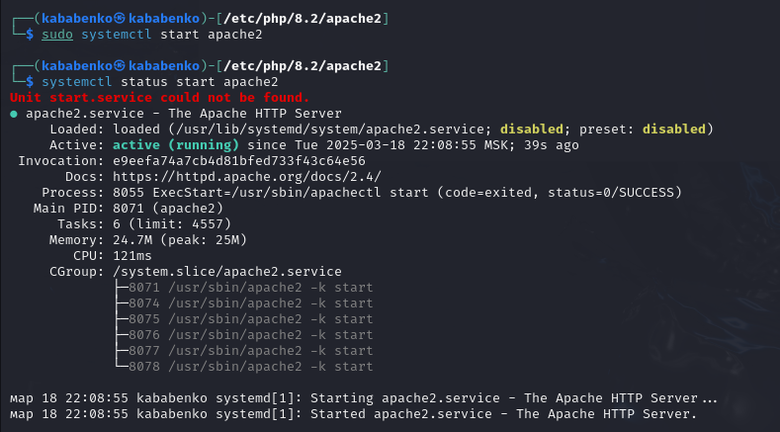{#fig:013 width=70%}

Мы настроили DVWA, Apache и базу данных, поэтому открываем браузер и запускаем веб-приложение, введя 127.0.0/DVWA (рис. 14)

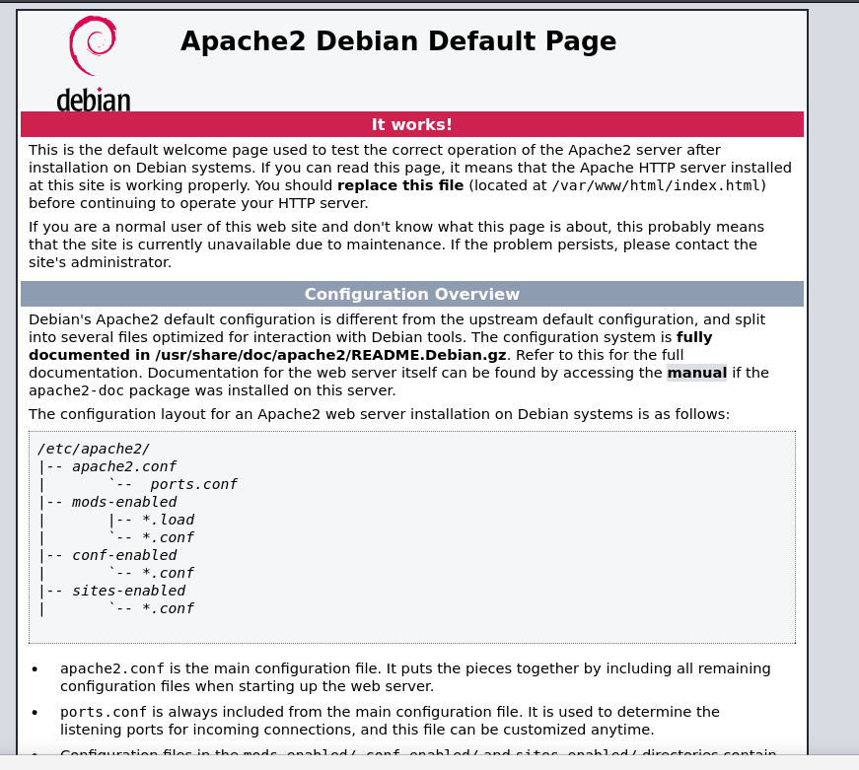{#fig:014 width=70%}

Прокручиваем страницу вниз и нажимем на кнопку create\reset database (рис. 15)

{#fig:015 width=70%}

Авторизуюсь с помощью предложенных по умолчанию данных (рис. 16)

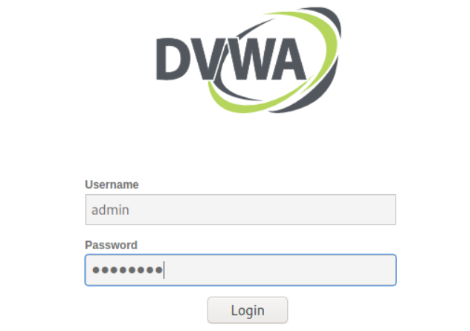{#fig:016 width=70%}

Оказываюсь на домшней странице веб-приложения, на этом установка окончена (рис. 17)

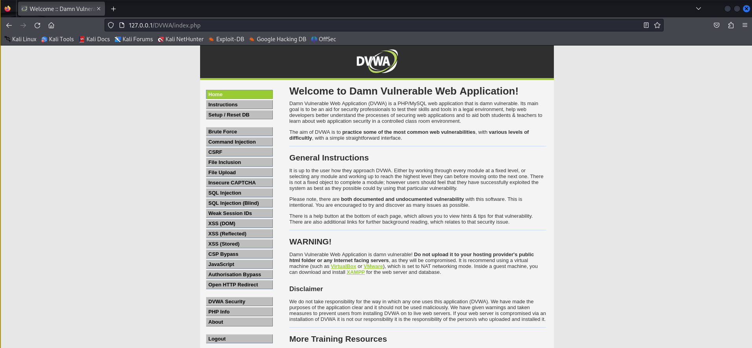{#fig:017 width=70%}Выводы

Приобрела практические навыки по установке уязвимого веб-приложения DVWA.

# Список литературы{.unnumbered}

::: {#refs}  
:::